CONTENIDO

1 OBJETIVO 2
2 DESTINATARIOS 2
3 ALCANCE 2
4 GLOSARIO 2
5 REFERENCIAS NORMATIVAS 3
6 DESCRIPCIÓN DE ACTIVIDADES Y RESPONSABILIDADES 3
6.1 REGISTRO DEL CONSUMO DE ENERGÍA 4
6.2 MEDIDAS DE AHORRO DE ENERGÍA 4
6.3 REPORTE DE DAÑOS ELÉCTRICOS 4
6.4 TOMA DE CONCIENCIA 4
7 CRONOGRAMA ANUAL DE ACTIVIDADES DEL PROGRAMA 7
8 INDICADORES 7
9 DOCUMENTOS RELACIONADOS 8
9.1 DOCUMENTOS EXTERNOS 8
10 RESUMEN CAMBIOS 9

OBJETIVO

Optimizar el ahorro y el uso eficiente de la energía a través de acciones, hábitos y estrategias que ayuden al fortalecimiento de la cultura ambiental en los funcionarios y contratistas, tendientes a reducir el consumo de energía en la Superintendencia de Industria y Comercio.

DESTINATARIOS

Este programa debe ser conocido y/o aplicado por todas las bases de trabajo de la organización, así como por todo el personal vinculado a la Superintendencia de Industria y Comercio.

ALCANCE

El programa se aplica a la Superintendencia de Industria y Comercio, sede principal ubicada en la Carrera 13 No. 27 – 00 de la ciudad de Bogotá.

GLOSARIO

AHORRO DE ENERGÍA: El ahorro energía es la reducción que se hace en el consumo de energía. Esto, por parte de una persona o empresa.

APROVECHAMIENTO ÓPTIMO: Consiste en buscar la mayor relación costo – beneficio, en todas las actividades que involucren el uso eficiente de la energía, dentro del marco del desarrollo sostenible y respetando la normatividad vigente sobre medio ambiente y los recursos naturales renovables.

CADENA ENERGÉTICA: Es el conjunto de todos los procesos y actividades tendientes al aprovechamiento de la energía que comienza con la fuente energética misma y se extiende hasta su uso final.

CONSUMO ENERGÉTICO: Gasto medible de energía utilizada por las actividades de una organización, en este caso, kilovatios – hora o kilovares – hora de energía eléctrica activa o reactiva, recibidos por un usuario en un período determinado, leídos en los equipos de medición respectivos.

DESARROLLO SOSTENIBLE: Se entiende por desarrollo sostenible el que conduzca al crecimiento económico, a la elevación de la calidad de vida y al bienestar social, sin agotar la base de recursos naturales renovables en que se sustenta, sin deteriorar el medio ambiente o el derecho de las generaciones futuras a utilizarlo para la satisfacción de sus propias necesidades.

EFICIENCIA ENERGÉTICA: Es la relación entre la energía aprovechada y la total utilizada en cualquier proceso de la cadena energética, dentro del marco del desarrollo sostenible y respetando la normatividad vigente sobre medio ambiente y los recursos naturales renovables.

IMPACTO AMBIENTAL: Cambio, temporal o espacial, provocado en el medio ambiente por la actividad humana.

KW H: Es una unidad de energía expresada en forma de unidades de potencia × tiempo, con lo que se da a entender que la cantidad de energía de la que se habla es capaz de producir y sustentar una cierta potencia durante un determinado tiempo. Símbolo para el kilovatio-hora de energía eléctrica en el Sistema Internacional de Unidades, equivalente a 3.6 millones de julios y que expresa la energía que desarrolla un equipo generador, de 1 vatio de potencia durante una hora, o consume un equipo consumidor de la misma potencia durante el mismo tiempo.

USO EFICIENTE DE LA ENERGÍA: Es la utilización de la energía, de tal manera que se obtenga la mayor eficiencia energética, bien sea de una forma original de energía y/o durante cualquier actividad de producción, transformación, transporte, distribución y consumo de las diferentes formas de energía, dentro del marco del desarrollo sostenible y respetando la normatividad vigente sobre medio ambiente y los recursos naturales renovables.

USO RACIONAL DE ENERGÍA: Es aprovechar al máximo la energía, sin perder la calidad de vida que nos brindan los servicios que recibimos de ella, logrando un gran impacto ambiental con beneficios económicos.

REFERENCIAS NORMATIVAS

En el marco legal establecido para el desarrollo del presente documento, se aplica lo referenciado en la Matriz de Identificación, Acceso y Evaluación de Requisitos Legales y Otros Requisitos, ubicada en el proceso de Gestión Ambiental e identificada con el código SC03-F01.

DESCRIPCIÓN DE ACTIVIDADES Y RESPONSABILIDADES

En el marco del Sistema de Gestión Ambiental, la Entidad desarrolla actividades sostenibles buscando el continuo aprovechamiento de los recursos naturales que permitan su uso de forma racional, en este sentido, el programa plantea acciones encaminadas a sensibilizar a los funcionarios y contratistas de la Entidad, mediante la incorporación de buenas prácticas de uso de la energía que contribuyan a la generación de actitudes de valoración y respeto por el medio ambiente. Este programa se formula dando cumplimiento al numeral 8.1 de la Norma Técnica Colombiana NTC ISO 14001:2015, con fundamento en la normatividad aplicable y vigente en materia ambiental, información relacionada en la matriz legal del sistema.

Las actividades del Programa de Gestión para el uso Eficiente y Racional de la Energía, están orientadas fundamentalmente a:

- Evitar y minimizar todo consumo energético improductivo.
- Consumir la energía necesaria, de modo eficiente.
- Contribuir en la sensibilización y concientización de funcionarios, contratistas.
- Establecer prácticas sostenibles en el tema energético.
- Dar cumplimiento a los lineamientos y normativa vigente.
- Informar al profesional del SGA posibles situaciones que generen desviaciones en el programa.
- Participar activamente en las sensibilizaciones y campañas para la implementación de este programa.
- Proponer al SGA estrategias e ideas que permitan y ayuden a disminuir el consumo energético.
- Reducir los impactos ambientales que se generan por el consumo de energía.
Las siguientes son las actividades mínimas estipuladas para el programa:

REGISTRO DEL CONSUMO DE ENERGÍA

El consumo de energía de la Entidad es registrado en el formato SC03-F12, de manera mensual o cada vez que llegan las facturas de cobro de las empresas DICEL y CODENSA.

- DICEL: En este punto se factura el consumo de energía regulada, es decir las conexiones eléctricas de computadores y centros de cómputo - Aires bioclimáticos.

- CODENSA: En este punto se factura las conexiones por tomas normales y alumbrado. (Instalación de luces leds).

MEDIDAS DE AHORRO DE ENERGÍA

El Sistemas de Gestión Ambiental con el propósito de hacer un uso más eficiente y racional de la energía eléctrica en la Entidad, cada año imparte instrucciones y lineamientos a favor del medio ambiente y las buenas prácticas para el ahorro de energía, esto se hace a través de la expedición de una circular interna donde se establecen medidas de obligatorio cumplimiento.

Esta circular puede ser consultada de la siguiente manera:
NOMBRE DEL INDICADOR | UBICACIÓN
Circular interna: Adopción de medidas para el ahorro de energía eléctrica en la Entidad. | Intrasic /normatividad / circulares internas

REPORTE DE DAÑOS ELÉCTRICOS

El Sistema de Gestión Ambiental consolida mensualmente los daños eléctricos encontrados en baños y cafeterías en el formato SC03-F24 Reporte de daños hidráulicos y eléctricos de baños y cafeterías. Estos daños son tomados del seguimiento de limpieza de baños y cafeterías que tiene establecido el Grupo de Servicios Administrativos y Recursos Físicos, mediante el formato de GA03-F04, en donde se reporta diariamente el estado de los mismo.

Los daños hidráulicos identificados, son informados al grupo de mantenimiento para que realicen la respectiva revisión y reparación.

TOMA DE CONCIENCIA

La toma de conciencia relacionada con el Programa de Gestión para el Uso Eficiente y Racional de la Energía, se realiza por medio de capacitaciones (inducciones), publicaciones a través de los diferentes medios de comunicación de la Entidad (Intrasic, correos masivos, avisos entre otras actividades) y actividades lúdicas que se programan en el cronograma del programa y otros temas ambientales.

Las capacitaciones e inducciones son programadas directamente por el Grupo de Talento Humano, a través de un aplicativo que contiene un módulo con todo lo referente al Sistema de Gestión Ambiental de la Entidad.

Link módulo ambiental: https://rise.articulate.com/share/S_Cd7mLGmCB_pv5xtGiKWPiJ3aHLS35e#/
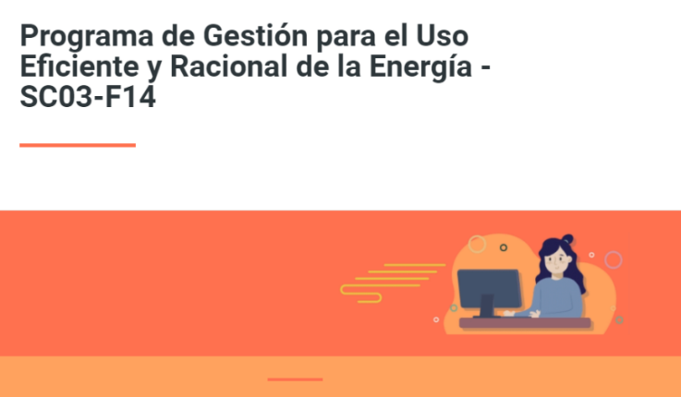

Los banners son diseñados con ayuda de la Oficina de Servicios al Consumidor y de Apoyo Empresarial - OSCAE
de la Entidad y publicado a través de la INTRASIC, con el fin de sensibilizar sobre las buenas prácticas y uso eficiente de este recurso.

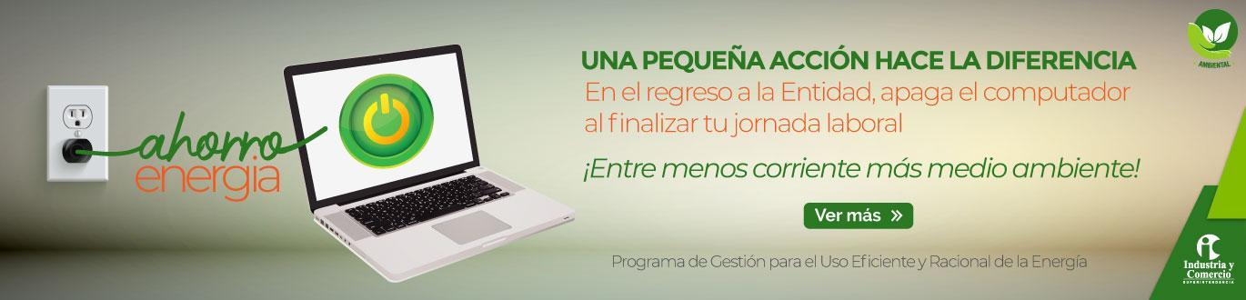

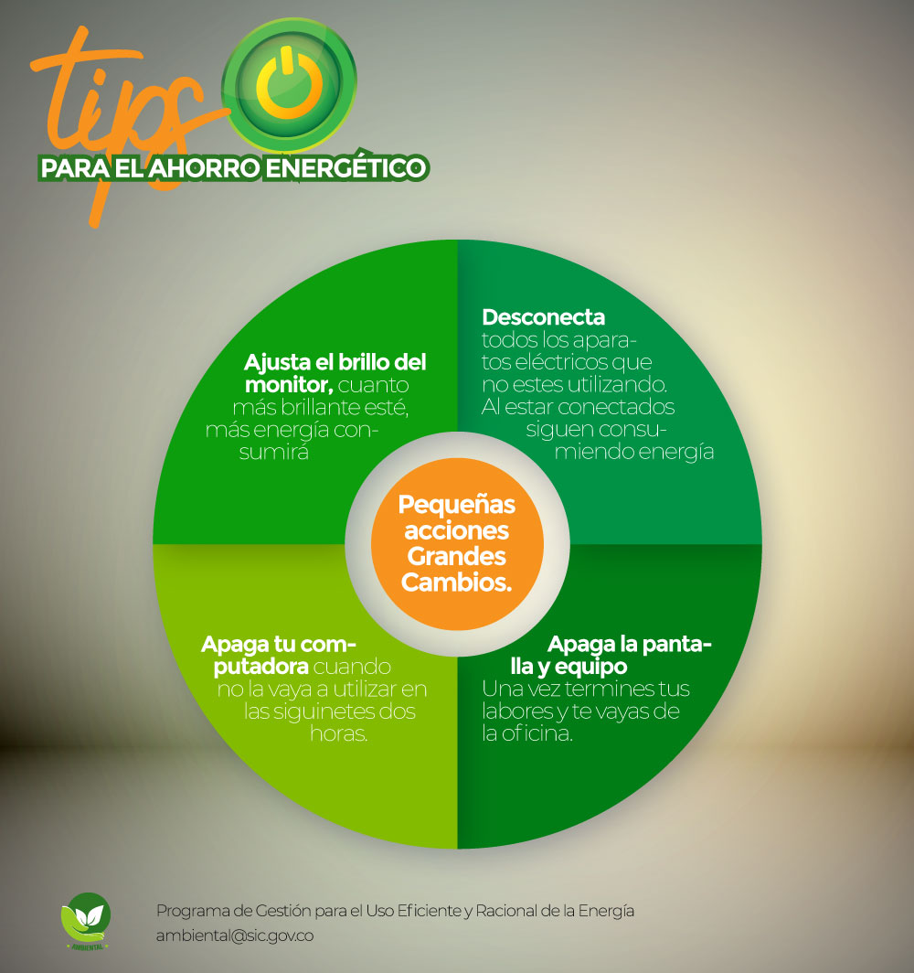
Fuente: Intrasic

Para realizar la toma de conciencia, el Sistema de Gestión Ambiental, realiza la inclusión de aspectos relevantes asociados con los aspectos e impactos ambientales significativos, así como la socialización de los temas más importantes en el uso eficiente y racional de la energía, con el propósito de que exista mayor apropiación de los temas ambientales entre los funcionarios y contratistas.

CRONOGRAMA ANUAL DE ACTIVIDADES DEL PROGRAMA

El Sistema de Gestión Ambiental planifica sus acciones para el cumplimiento de los objetivos a través de actividades establecidas en el Plan de Acción y la planeación estratégica determinados en el Grupo de Trabajo de Servicios Administrativos y Recursos Físicos, siguiendo lo indicado en el procedimiento DE01-P01 Formulación de la Planeación Institucional. Es así que, las actividades del Programa de Gestión Para el Uso Eficiente y Racional de la Energía SC03-F14, son plasmadas a través de un cronograma de trabajo, que es elaborado con base en las acciones, estrategias y proyectos que el grupo de trabajo presenta para el mejoramiento ambiental de la organización y como una herramienta que permita enfocar los esfuerzos del mismo.

Este cronograma se ejecuta de manera mensual y es incluido como producto o actividad en el Plan de Acción del Grupo de Trabajo de Servicios Administrativos y Recursos Físicos de cada año:

CÓDIGO | NOMBRE DEL DOCUMENTO | UBICACIÓN PLAN DE ACCIÓN
DE01-P01 | Formulación de la Planeación Institucional | Intrasic / SIGI / Sistema Integral de Gestión / Dirección Estratégica / Formulación Estratégica / Documentación / Procedimiento DE01-P01
DE01-F19 | Plan Acción Institucional | http://intrasic/planeacion/planes/ plan de acción
 |  | https://www.sic.gov.co/planes-de-accion-anual

INDICADORES

El consumo de energía está directamente relacionado con la cantidad de personas que laboran en la Entidad y con el tamaño de las instalaciones, por lo anterior, para que una evaluación sea comparable en el tiempo, se utilizan indicadores que permiten valorar los consumos de recursos trimestralmente.

A través de los indicadores formulados, se puede verificar la gestión del programa respecto a las metas y los compromisos establecidos.

Los indicadores de consumo de energía de la SIC se calculan teniendo en cuenta la energía activa, ya que, el consumo reactivo que registran las facturas de CODENSA y DICEL, no es tenido en cuenta porque esa energía se encuentra en el ambiente y no tiene ningún tipo de costo en las facturas.

Para el seguimiento a las actividades programadas durante la vigencia, se tiene establecido el indicador del cumplimiento de actividades del Sistema de Gestión Ambiental.

Lo indicadores pueden ser consultados de la siguiente manera:

CÓDIGO DEL INDICADOR | NOMBRE DEL INDICADOR | UBICACIÓN | PERIODICIDAD DE LA MEDICIÓN
SC03-03 | Consumo de energía eléctrica percápita trimestral de la SIC | Intrasic / SIGI / Sistema Integral de Gestión / Gestión Ambiental / indicadores | Trimestral
SC03-04 | Consumo de energía eléctrica trimestral de la SIC | Intrasic / SIGI / Sistema Integral de Gestión / Gestión Ambiental / indicadores | Trimestral
SC03-01 | Cumplimiento de actividades del Sistema de Gestión Ambiental | Intrasic / SIGI / Sistema Integral de Gestión / Gestión Ambiental / indicadores | Semestral

DOCUMENTOS RELACIONADOS

- SC03-F12 Formato de control consumo energético.
- SC03-F01 Matriz de identificación de aspectos, evaluación y control de impactos ambientales.
- SC03-F02 Matriz de acceso y evaluación de requisitos legales y otros requisitos.
- SC03-F24 Reporte de daños hidráulicos y eléctricos de baños y cafeterías.

DOCUMENTOS EXTERNOS

En esta sección se relacionan los documentos emitidos por una entidad externa los cuales son relevantes para el Sistema de Gestión Ambiental. Los ejemplos de los emisores pueden ser: clientes, proveedores, legisladores, reguladores, organismos de control.

El manejo de los documentos externos se puede realizar a través de dos vías:

- Repositorio en el SIGI: Cada proceso, mediante el Sistema Integral de Gestión Institucional - SIGI, puede almacenar los documentos de origen externo que sean relevantes para dicho proceso. En ese espacio se podrán consultar cuando sea requerido y mantener la versión del documento externo actualizada.

- Relación de los documentos: Cada proceso deberá relacionar los documentos de origen externo que son relevantes para el proceso.

Por lo anterior, se relacionan los documentos de origen externo relevante para el Sistema de Gestión Ambiental:

COMPONENTE AMBIENTAL | TÍTULO DE LA DOCUMENTO | EMITIDO POR | FECHA DE EMISIÓN
SISTEMA DE GESTIÓN AMBIENTAL | ISO 14001:2015  Sistemas de gestión ambiental. requisitos con orientación para su uso | ICONTEC | 2015-09-23
ENERGÌA | GUÍA DIDÁCTICA PARA EL BUEN USO DE LA ENERGÍA | Ministerio de Minas y Energía | 2007
DESARROLLO SOSTENIBLE | OBJETIVOS DE DESARROLLO SOSTENIBLES  https://www.un.org/sustainabledevelopment/es/objetivos-de-desarrollo-sostenible/ | Organización de las Naciones Unidas - ONU | 2015

El responsable del control, actualización y seguimiento de los documentos de origen externo se encuentra determinado de la siguiente manera:

RESPONSABLE DE EVALUACIÓN | FRECUENCIA DE CONTROL, ACTUALIZACIÓN Y SEGUIMIENTO
Líder del proceso, Servidor público responsable o contratista apoyo del Sistema de Gestión Ambiental | Cada dos años o cada vez que se requiera

RESUMEN CAMBIOS

- Se incluye el numeral 9.1 Documentos Externos en donde se describe y relacionan el manejo de estos documentos para el Programa.

